Nama : Khaira Nadia

Nim : 1957301046

Kelas : TI-3B

Mk : Praktikum Kualitas Perangkat Lunak

1. Apa itu rilis ?

Rilis adalah aplikasi terakhir setelah menyelesaikan pengembangan dan pengujian. Setelah menguji pembuatan aplikasi, tim pengujian mengesahkan perangkat lunak itu dan mengirimkannya kepada pelanggan. Dimungkinkan untuk satu rilis memiliki beberapa build. Oleh karena itu, perangkat lunak yang dikirim ke pelanggan setelah menyelesaikan fase pengembangan dan pengujian. Selain itu, rilis ini didasarkan pada build, dan dapat memiliki beberapa build.

Build mengacu pada perangkat lunak mandiri yang dihasilkan setelah mengonversi kode sumber ke kode yang dapat dieksekusi dan dapat dijalankan di komputer. Rilis ini di sisi lain, adalah distribusi versi final suatu aplikasi. Dengan demikian, definisi-definisi ini menjelaskan perbedaan mendasar antara Build dan Release. Jadi perbedaan utama antara Build dan Rilis dalam Pengujian Perangkat Lunak yaitu :

* Build adalah versi perangkat lunak yang diserahkan oleh tim pengembangan ke tim pengujian untuk tujuan pengujian
* Rilis adalah perangkat lunak yang tim uji berikan kepada pelanggan untuk dicoba

1. SDLC !!!

SDLC (Systems Development Life Cycle, Siklus Hidup Pengembangan Sistem) adalah proses perancangan, pengembangan dan pengujian perangkat lunak. Metode ini menggambarkan tentang proses pembangunan perangkat lunak secara keseluruhan untuk menghasilkan software yang berkualitas dan memenuhi harapan dari pengguna sistem.

SDLC memiliki beberapa variasi model siklus hidup yang disebut juga sebagai “Software Development Process Models”. Setiap model memiliki tahapan uniksesuai dengan jenisnya,misalnya “Waterfall Model”, “Iterative Model”, “Spiral Model”, “V-Model”, dan “Bing Bang Model”. Pada Gambar dibawah ini adalah representasi dari proses SLDC yang du untuk mengembangkan suatu sistem :

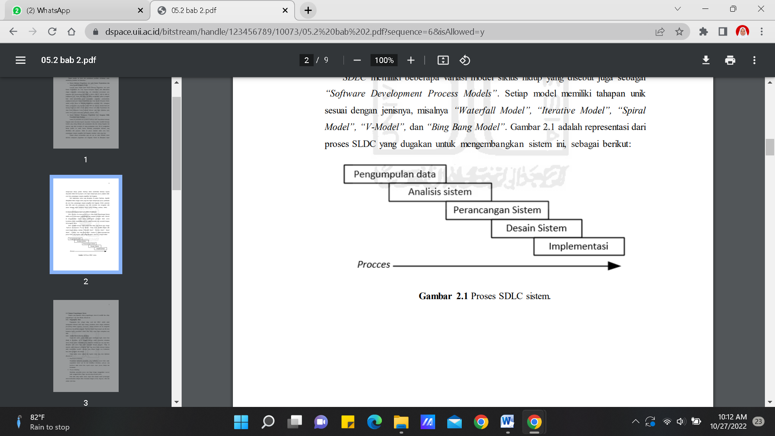

1. Apa itu sanitasi ?

Sanitasi diabadikan dalam Millenium Development Goals dan merupakan landasan memerangi kemiskinan. Kurangnya sanitasi dasar menempatkan jutaan hidup pada risiko dan bertanggung jawab atas seperempat dari seluruh kematian anak di negara berkembang setiap tahun. Kurangnya kebersihan sanitasi dan miskin juga sangat membatasi dampak dari pembangunan lainnya intervensi di bidang pendidikan, kesehatan, pembangunan pedesaan dan perkotaan. Sejumlah besar sumber daya telah dikeluarkan pada penyediaan fasilitas sanitasi, namun masih lebih dari 2,5 miliar orang tidak memiliki akses ke layanan sanitasi dasar (WHO / UNICEF – JMP, 2008). Di seluruh dunia berkembang sanitasi rendah angka cakupan melukiskan gambaran mencolok. Selain itu, sanitasi hardware saja tidak cukup: dalam banyak kasus meskipun toilet baru dan fasilitas mencuci telah dibangun, dan cakupan dicatat oleh para pejabat sebagai relatif tinggi, penggunaan yang tepat tetap rendah dan manfaat sedikit atau tidak ada berasal. Memang, kesadaran tumbuh antara kesehatan masyarakat praktisi itu, sampai kebersihan benar dipraktekkan, baik di rumah dan di masyarakat secara keseluruhan, dampak yang diinginkan dari air bersih dan layanan sanitasi dalam hal manfaat kesehatan masyarakat tidak dapat direalisasikan. Selama empat dekade terakhir praktisi telah berusaha keras untuk menemukan cara untuk mengurangi tidak hanya besar jumlah yang tetap tanpa akses ke toilet tetapi juga jumlah besar yang tidak menggunakan fasilitas higienis bahkan ketika mereka tersedia. Metode yang digunakan untuk mengatasi masalah ini berusaha untuk melibatkan kelompok sasaran (individu, rumah tangga, masyarakat, lembaga atau bahkan organisasi) dalam program pembangunan yang memungkinkan perubahan perilaku atau membuat permintaan untuk layanan. Metode-metode atau pendekatan umumnya disebut sebagai kegiatan ‘lunak’ untuk membedakan mereka dari penyediaan perangkat keras.Artikel ini menjelaskan berbagai kebersihan dan pendekatan ‘perangkat lunak’ sanitasi yang telah dikerahkan selama 40 tahun terakhir oleh LSM, lembaga pembangunan, nasional dan pemerintah daerah di semua jenis pengaturan – perkotaan, informal perkotaan dan pedesaan. Ada banyak pendekatan perangkat lunak yang berbeda dan sering ada kebingungan untuk Misalnya, apa pendekatan tertentu dirancang untuk mencapai, apa yang terdiri dari, saat dan di mana ia harus digunakan, bagaimana harus dilaksanakan atau berapa banyak biaya. Saat ini tidak ada bahan referensi yang menjelaskan pendekatan yang berbeda tersedia atau membantu praktisi memutuskan mana yang akan terbaik gunakan untuk situasi tertentu.

1. Apa itu pengujian penerimaan pengguna (UAT) ?

Pengujian penerimaan (acceptance testing) adalah berbagai tes formal pada system atau produk sebelum dipasarkan atau dikirim, untuk memutuskan apakah spesifikasi atau kontrak telah dipenuhi. Ini penting untuk menjamin kualitas dari aplikasi atau software yang Anda ciptakan. Software atau aplikasi yang andal tentu akan memberikan kepuasan kepada end user atau pengguna dari aplikasi tersebut.

Apa yang dimaksud dengan acceptance test? Acceptance testing adalah bagian inheren dari pengembangan sistem kustom. Customer menguji sistem, menggunakan data mereka sendiri, dan memutuskan apakah itu harus diterima dari pengembang sistem. Penerimaan menyiratkan bahwa pembayaran akhir harus dilakukan untuk perangkat lunak.

Apa tujuan dari pengujian produk? Tujuan pengujian dan pemeriksaan produk adalah sebagai berikut. Tindakan ini bertujuan memastikan seluruh proses produksi telah dilakukan sesuai dengan SOP. Tindakan ini bertujuan untuk memastikan bahwa perusahaan hanya menghasilkan produk yang berkualitas.

Kenapa perlu dokumentasi dalam melaksanakan pengujian? Manfaat dari dokumentasi antara lain: Memeriksa kebenaran dari persyaratan / kebutuhan. Membantu pemakai memahami tentang ‘data processing’. Membantu pemakai untuk memahami tentang sistem aplikasi. Memberikan justifikasi untuk sumber daya pengujian.

Apakah yang dimaksud dengan pengujian produk brainly? Jawaban: Pengujian Produk adalah kegiatan yang merupakan salah satu tahap dalam pengembangan produk baru. Sebelum diproduksi dan dipasarkan, produk baru terlebih dahulu diuji untuk memdapatkan umpan balik dari kelompok konsumen yang menjadi sasaran.

Bagaimana kerja pengujian menggunakan user acceptance testing uat? UAT (User Acceptance Test) adalah suatu proses pengujian yang dilakukan oleh pengguna dengan hasil output sebuah dokumen hasil uji yang dapat dijadikan bukti bahwa software sudah diterima dan sudah memenuhi kebutuhan yang diminta. UAT tidak jauh beda dengan kusioner pada tahap awal pembuatan aplikasi.

1. Bagaimana mempersiapkan wawancara QA ?

Interview menjadi salah satu proses penting dalam melamar pekerjaan. Kamu harus mempersiapkan diri sebaik mungkin agar prosesnya dapat berjalan lancar dan sukses. Tidak hanya persiapan fisik dan mental, kamu juga harus memiliki wawasan mengenai perusahaan dan posisi yang diinginkan, salah satunya QA engineer.

Kamu perlu juga untuk memperkirakan pertanyaan interview QA engineer yang mungkin akan ditanyakan. Saat merekrut QA engineer, perusahaan harus lebih berhati-hati dan teliti, tentunya memastikan calon karyawan tersebut memiliki kapabilitas yang dibutuhkan. Hal tersebut berkaitan dengan tanggung jawab QA yang cukup besar.

Biasanya interview adalah langkah terakhir dalam proses melamar pekerjaan, sehingga dapat dikatakan sebagai penentu penting lolosnya kandidat. Agar prosesnya berjalan dengan lancar dan sukses, ketahui beberapa pertanyaan interview QA engineer berikut ini.

QA engineer berperan untuk memantau kualitas proses yang dijalankan untuk menghasilkan perangkat lunak yang sesuai standard. Dilansir dari parasoft.com, tanggung jawabnya termasuk memberikan bantuan kepada tim software development dalam hal pembuatan dan pengujian aplikasi, implementasi, serta troubleshooting.

Dapat disimpulkan, QA engineer akan terlibat dalam proses pengembangan produk dari awal hingga akhir. Tidak hanya itu, posisi ini juga harus memiliki kemampuan dokumentasi yang baik. Selain itu, membuat kasus uji yang sempurna, memiliki pengetahuan tentang strategi pengujian, dan alatnya merupakan hal yang dipertimbangkan oleh perusahaan dalam perekrutan.

Pertanyaan interview QA engineer tentunya akan berbeda dari setiap perusahaan. Semua tergantung dari kebutuhan masing-masing perusahaan. Berikut ini beberapa pertanyaan interview QA engineer yang mungkin ditanyakan oleh perusahaan pada saat perekrutan.

1. Mengapa kami harus mempekerjakan Anda?

Pertanyaan interview QA engineer yang paling awal biasanya adalah alasan kenapa perusahaan harus mempekerjakan kamu. Pertanyaan ini cukup umum dan seringkali muncul untuk berbagai posisi. Ini adalah kesempatan untuk kamu menunjukkan kelebihan. Kamu bisa mulai bicara mengenai keahlian dalam pengujian QA, pengalaman, dan pencapaian lainnya.

2. Apa itu kualitas software?

Pertanyaan interview QA engineer selanjutnya adalah mengenai pengetahuan awal akan software quality. Pertanyaan ini cukup sederhana, kamu bisa menjawabnya dengan, untuk penguji, kualitas software adalah seberapa dekat produk yang dikembangkan dengan hasil yang diharapkan.

3. Apa itu QA software?

Jawaban dari pertanyaan interview QA engineer ini adalah proses pelacakan dan peningkatan semua aktivitas yang terkait dengan pengembangan software. Proses tersebut mencakup menetapkan persyaratan, testing, desain, implementasi, hingga pemeliharaan.

4. Apa perbedaan QA dan pengujian software?

Peran QA adalah untuk memantau kualitas “proses” yang digunakan untuk menghasilkan software. Sedangkan, software testing adalah proses memastikan fungsionalitas produk akhir memenuhi kebutuhan pengguna. Pertanyaan interview QA engineer ini untuk mengetahui pemahaman kamu akan tanggung jawab QA.

5. Apa itu testware?

Testware adalah istilah yang menggambarkan semua bahan yang digunakan untuk melakukan tes, seperti kasus uji, data uji, juga rencana yang diperlukan untuk merancang dan menjalankan pengujian. Pertanyaan interview QA engineer tersebut untuk memastikan bahwa kamu paham mengenai pengujian produk.

6. Apa itu bug?

Bug adalah segala jenis error, kesalahan, atau kegagalan dalam kode software yang mencegah fungsi perangkat berjalan dengan baik.

7. Apa perbedaan dari severity dan priority?

Severity adalah seberapa sulit masalah untuk diperbaiki. Sedangkan priority adalah seberapa penting suatu masalah untuk diperbaiki. Pertanyaan interview QA engineer ini untuk memastikan bahwa kamu memiliki kemampuan problem solving dan manajemen waktu yang baik.

8. Apa itu software testing dan perbedaan antara validasi dan verifikasi?

Tujuan dari software testing adalah untuk verifikasi, validasi, dan pengecekan bug. Verifikasi adalah proses mengevaluasi seberapa dekat software dengan kualifikasi dan memastikan produk dibuat dengan benar. Validasi adalah proses menilai kualifikasi itu sendiri dan menyesuaikannya dengan keinginan konsumen.

9. Apa perbedaan antara build and release?

Build adalah nomor yang diberikan ke software yang akan diinstal, kemudian diberikan kepada tim penguji dan pengembang. Sedangkan release adalah nomor yang diberikan ke software siap instal, untuk selanjutnya diserahkan kepada konsumen oleh penguji atau pengembang.

10. Apa tantangan yang dihadapi tim SQA (software quality assurance) saat pengujian?

Kamu bisa menjawab pertanyaan interview QA engineer ini dengan, penggunaan kembali automation script, menguasai alat otomatisasi, mengotomatiskan kasus uji yang kompleks, dan adaptasi kasus uji untuk otomatisasi.

11. Apa perbedaan antara quality assurance, quality control, dan testing?

QA merencanakan cara yang mana setiap proses pengujian akan dipantau dalam tim dan perusahaan. QC adalah proses menemukan kerusakan dan menyarankan cara untuk meningkatkan kualitas. Testing adalah proses dimana QA dan QC menemukan bug. Pertanyaan interview QA engineer ini untuk memastikan bahwa kamu memiliki pengetahuan posisi awal yang baik.

12. Kapan QA harus dimulai?

Pertanyaan interview QA engineer berikutnya adalah mengenai kapan waktu yang tepat untuk memulai proses QA. Jawaban yang tepat adalah harus dimulai sesegera mungkin. Makin awal analis, penguji, dan QA terlibat dalam proses, makin banyak kesalahan yang dapat dicegah saat pengembangan dilakukan. Tes statis dapat dilakukan sebelum software berfungsi penuh.

13. Apa itu life cycle QA testing?

Berikut jawaban pertanyaan interview QA engineer mengenai siklus pengujian:

* Kebutuhan
* Perencanaan
* Analisis
* Rancangan
* Penerapan
* Pelaksanaan
* Kesimpulan
* Penutupan

14. Apa itu strategi tes?

Strategi pengujian menguraikan rencana tahap pengujian pengembangan software. Berbeda dengan rencana pengujian yang fokus pada satu pengujian spesifik, test strategy mencakup seluruh fase pengembangan pengujian. Tidak hanya itu saja, mencakup pula deskripsi alat, pengujian prioritas, mencatat hasil, dan ringkasan. Pertanyaan interview QA engineer ini biasanya juga ditanyakan untuk mengetahui pemahamanmu.

15. Haruskah QA menyelesaikan masalah produksi?

Pertanyaan interview QA engineer ini dapat kamu jawab dengan, merupakan hal yang baik bagi QA untuk terlibat dalam memecahkan masalah produksi. Jika dimungkinkan, juga menulis kasus uji dan mencoba menemukan masalahnya. Dengan terlibat, QA akan membantu meminimalisir masalah.

16. Apa yang kamu lakukan dalam proyek terakhir?

Untuk pertanyaan interview QA engineer ini tidak ada jawaban yang pasti karena tergantung dari pengalaman kamu sendiri. Namun, jangan melebih-lebihkan atau merendahkan kontribusi kamu di pekerjaan sebelumnya. Jelaskan peran kamu sehari-hari, tools yang kamu gunakan, dan bagaimana pengujian QA dijalankan.

17. Bagaimana cara kamu memprioritaskan pekerjaan saat workload sedang tinggi?

Jenis pertanyaan interview QA engineer seperti ini untuk menentukan apakah kamu memiliki kepribadian yang cocok dalam tim perusahaan. Sehingga kamu harus menjawabnya dengan lebih hati-hati, sampaikan pengalamanmu saat menyelesaikan proyek pada perusahaan sebelumnya.